Задание по технологии - 2 класс

№ | Класс | Дата | Темы и вопросы для изучения | Справочные материалы | Домашнее задание
1 | 2а | 10.04.2020 | Аквариум,  Русалочка | Приложение 1.  Приложение 2. | Объёмная аппликация из бумаги  Объёмная аппликация из бумаги  https://www.yaklass.ru/Account/Profile

Работы присылать на почту Rocksana_Pigareva113@mail.ru
Приложение 1
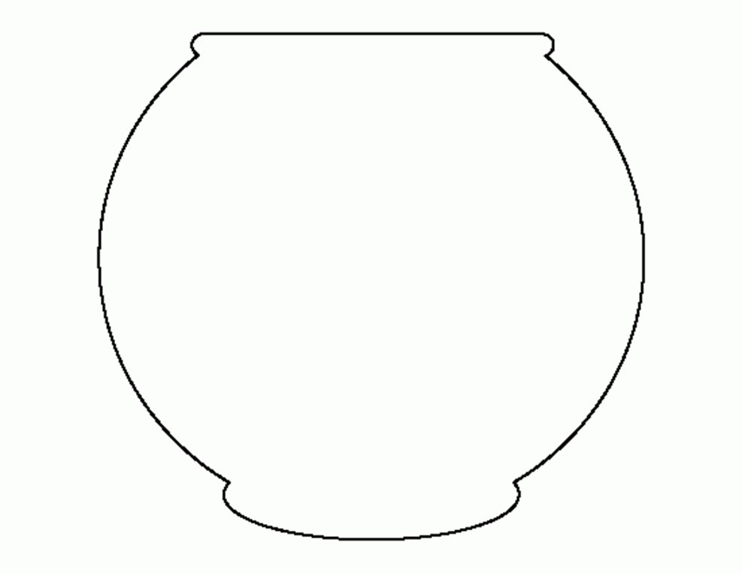

Приложение 2
